OS 2022fall 9.22 hw2

20307140008 施君豪

运行环境：Linux（Ubuntu 20）

1. 第五章
2. 子进程中变量的初始值为主进程预先设定的值（100）。

子进程和主进程都改变x的值时，x的值各自改变，各自不会互相影响。

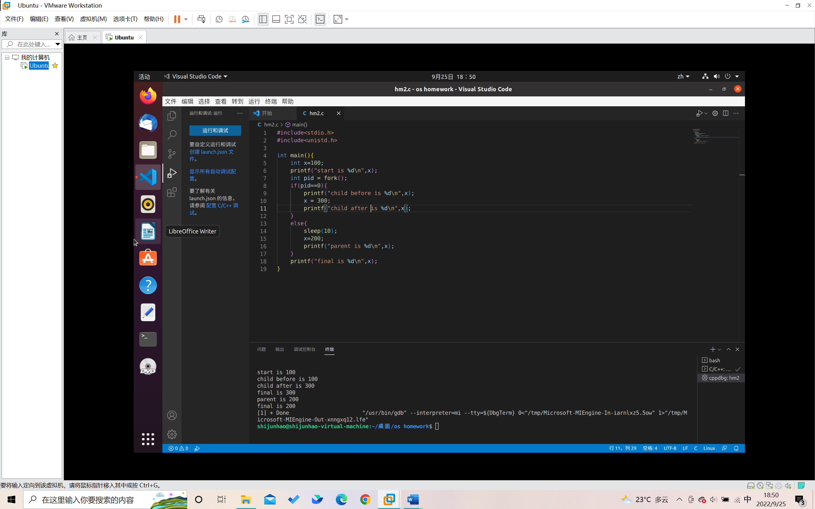

1. 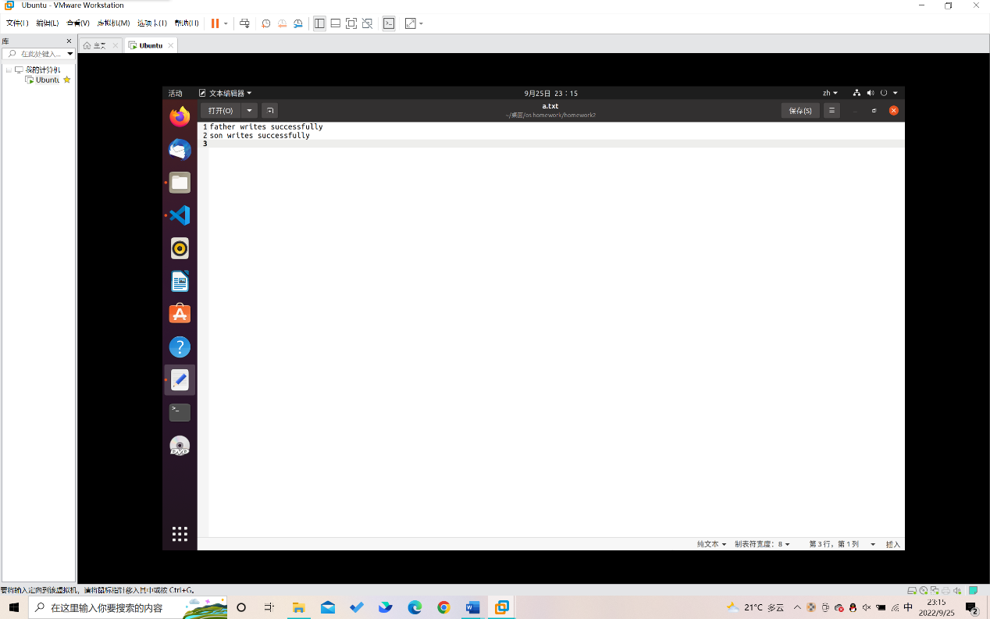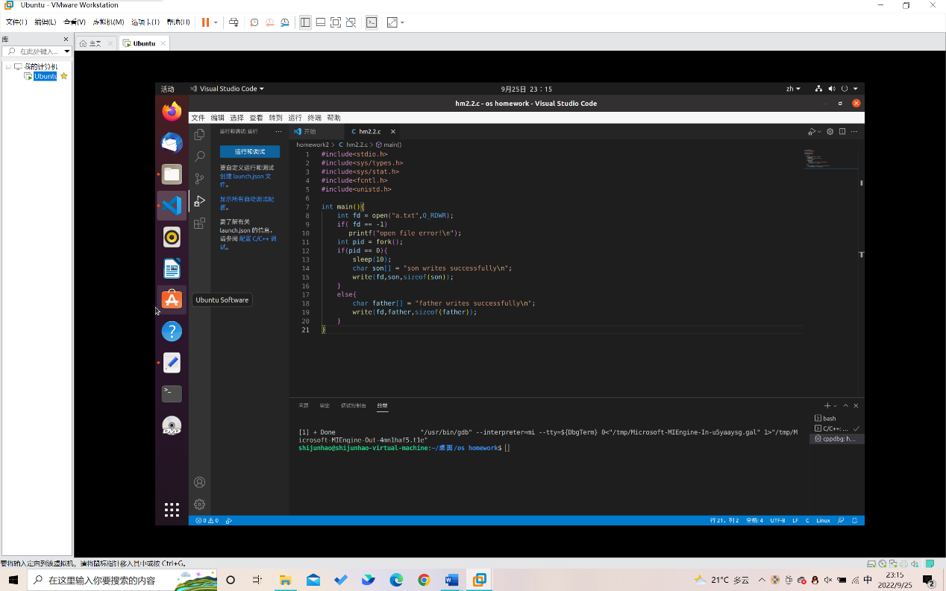父进程和子进程都可以访问文件描述符。同时写入时会都写入同一份文件中，写入先后为代码执行的先后。
2. 调用sleep函数

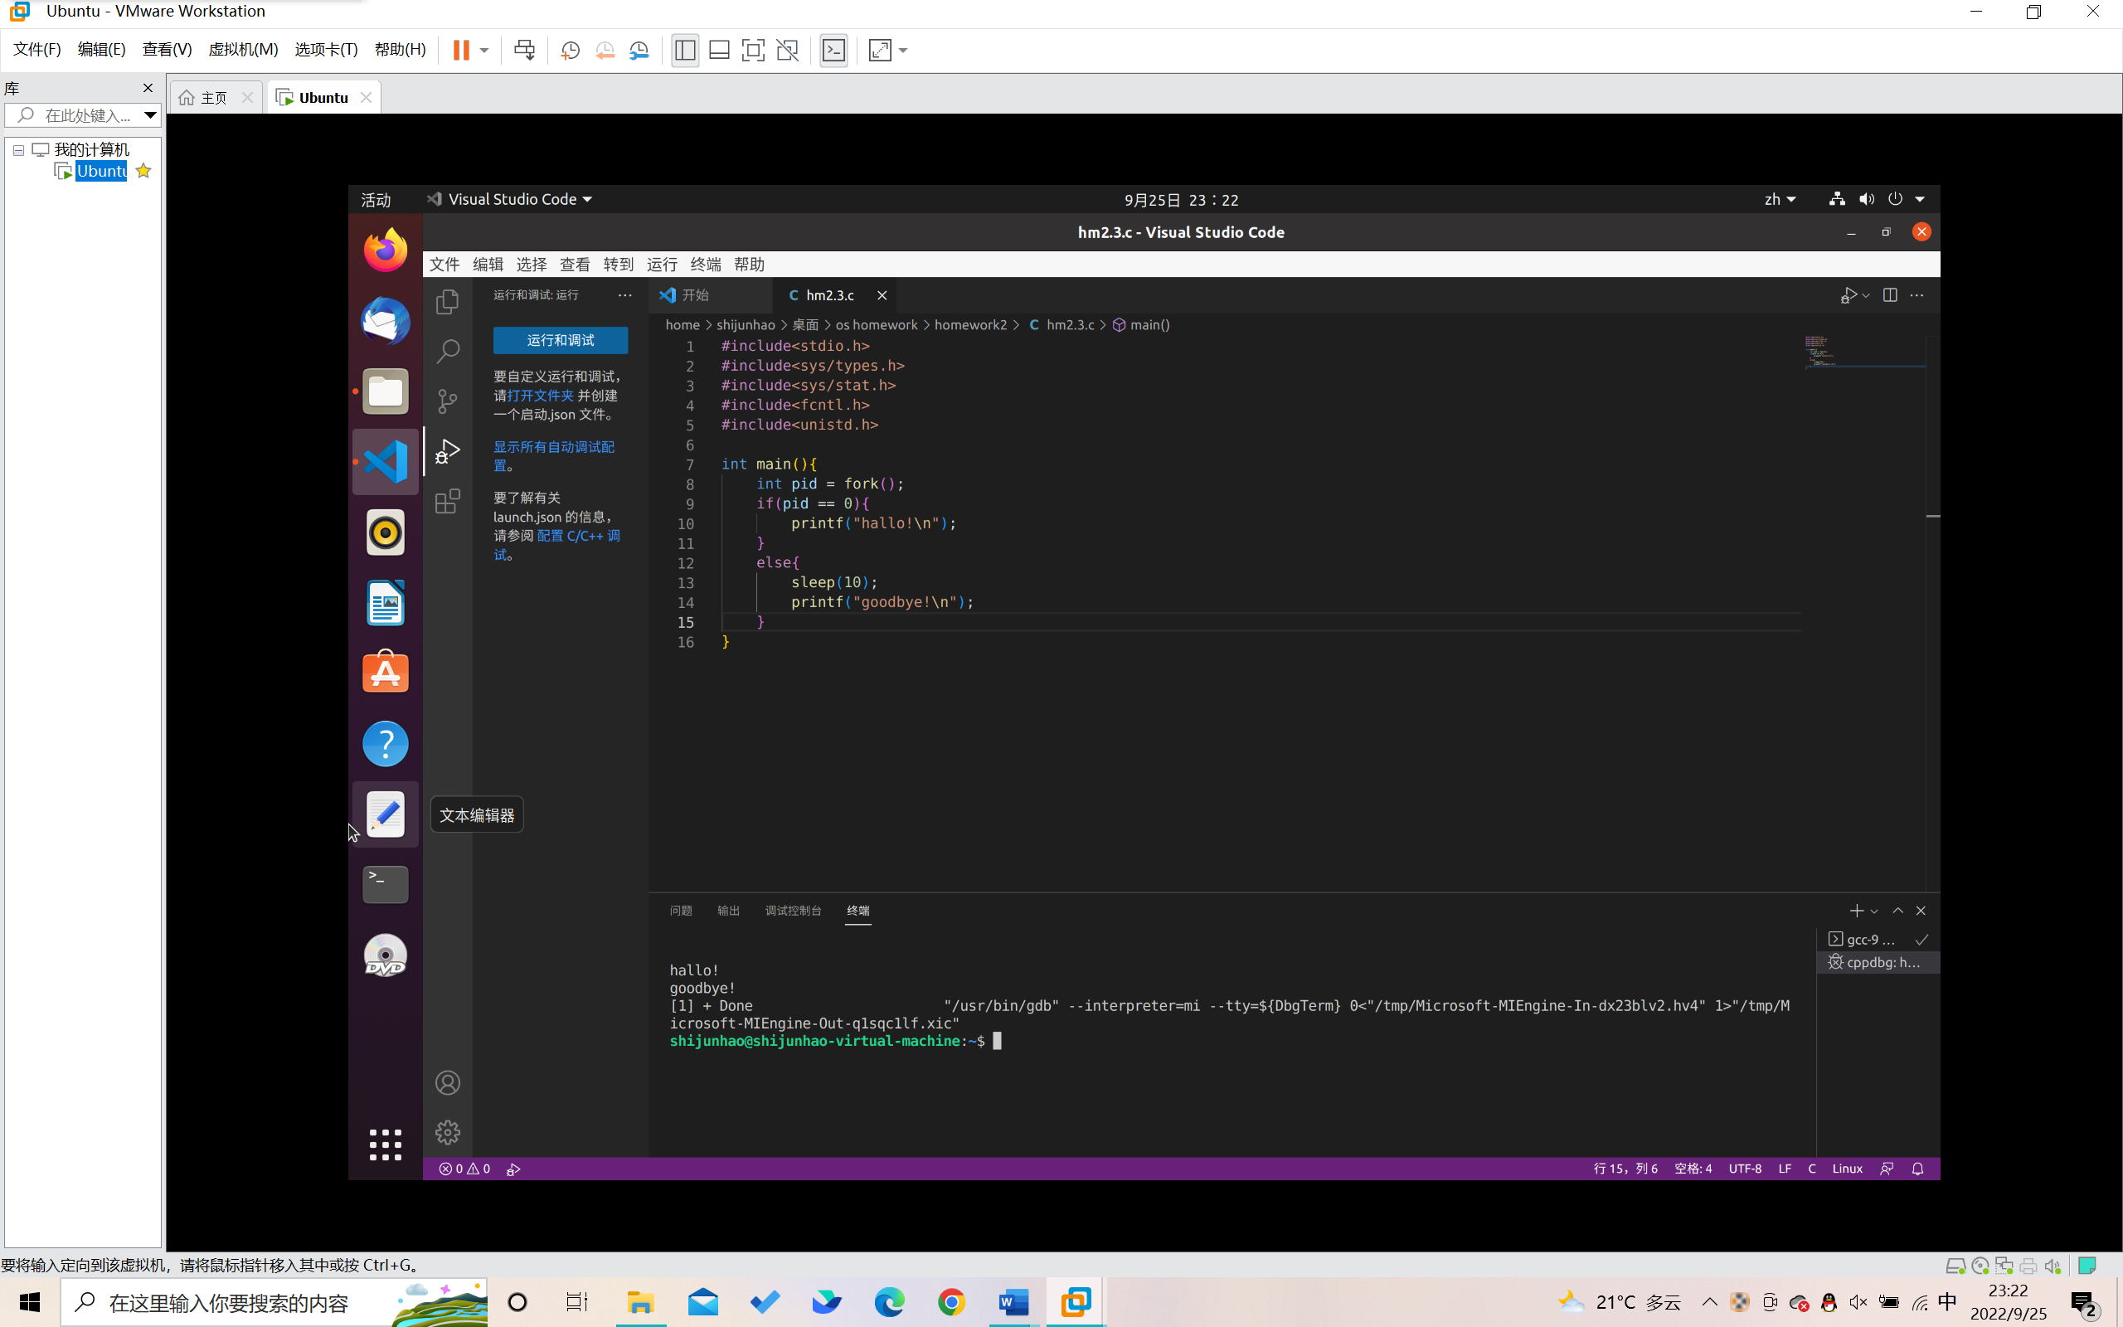

4、（1）execvp 和 execv

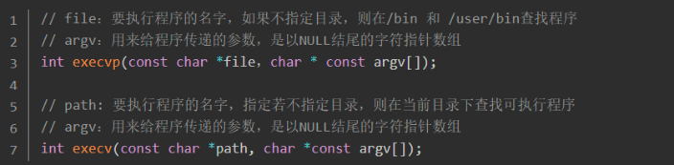 这两个函数，都可以创建与父进程内容不同子进程。一个会在/bin和 /user/bin 下查找给定的文件名，另一个则在当前程序所运行的目录下查找。如果给定了完整的路径，则两个执行结果是一致的。

（2）execlp和execl

实现功能同上，区别在于此处两个可以接受的参数指针数组可以是多个的，二者内部的区别同上。

（3）execvpe和execle

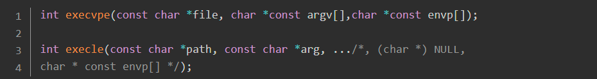 实现功能同（1）。多出的参数char * const envp[ ]允许使用者通过参数envp指定程序执行的环境。

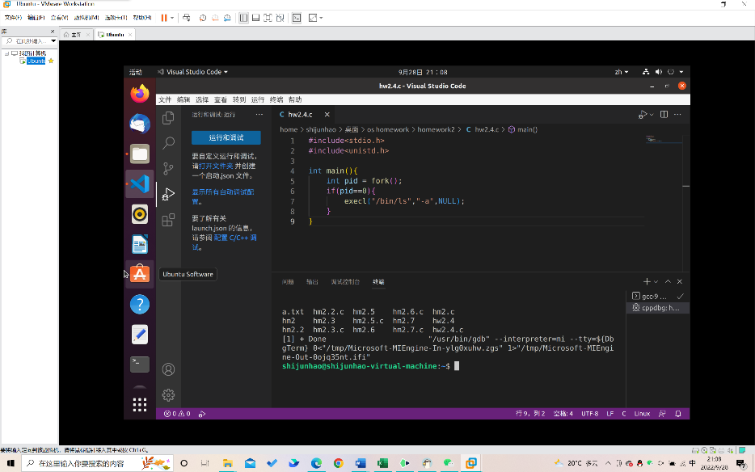 下图为execl的执行结果：

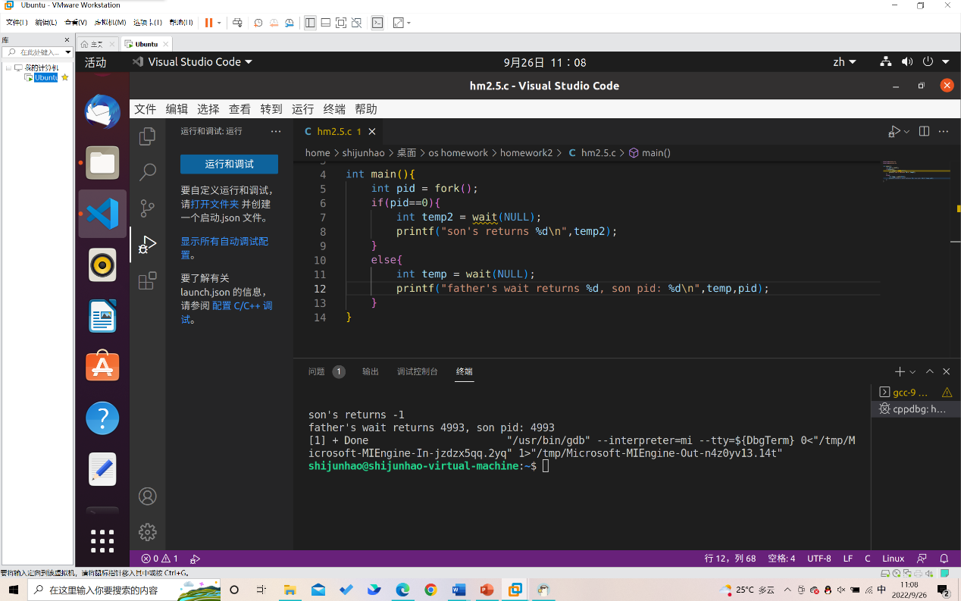5、父进程中的wait()函数返回结束的子进程的pid，子进程中的wait()会返回-1（对子进程而言不存在结束的子进程）

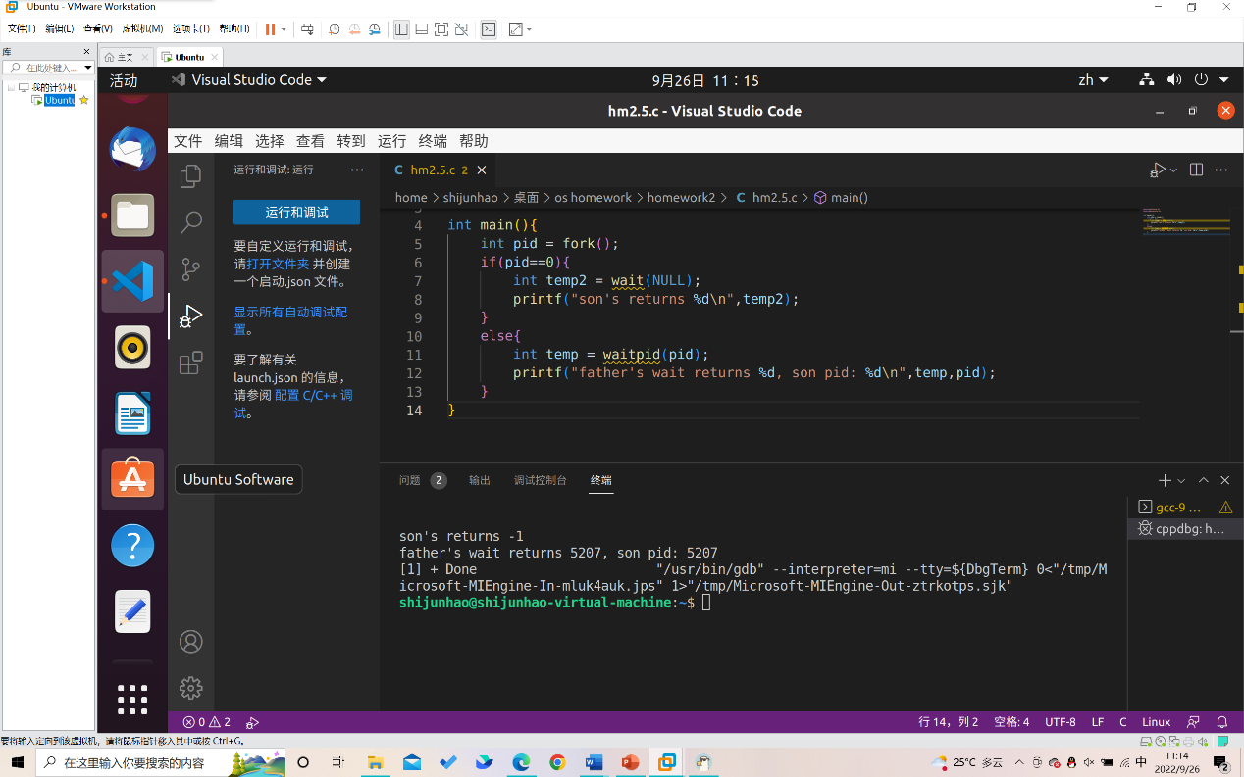6、已知子进程的pid时，waitpid(pid_t)会阻塞当前进程，直到pid为pid_t的子进程结束。（pid_t waitpid(pid_t pid,int *status,int options);）

7、 子进程仍然可以正常输出。

推测原因：关闭文件描述符仅意味着减少引用计数(在操作系统内核内部)。描述符编号变得无效，但除非引用计数达到零，否则它所引用的对象不会发生任何事情。

如果父级关闭了该描述符的原始副本，则不会影响子级中的那个。反之亦然。只有当父0和子都关闭该描述符时，底层打开的文件/设备对象才会消失。

（截图见下一页）

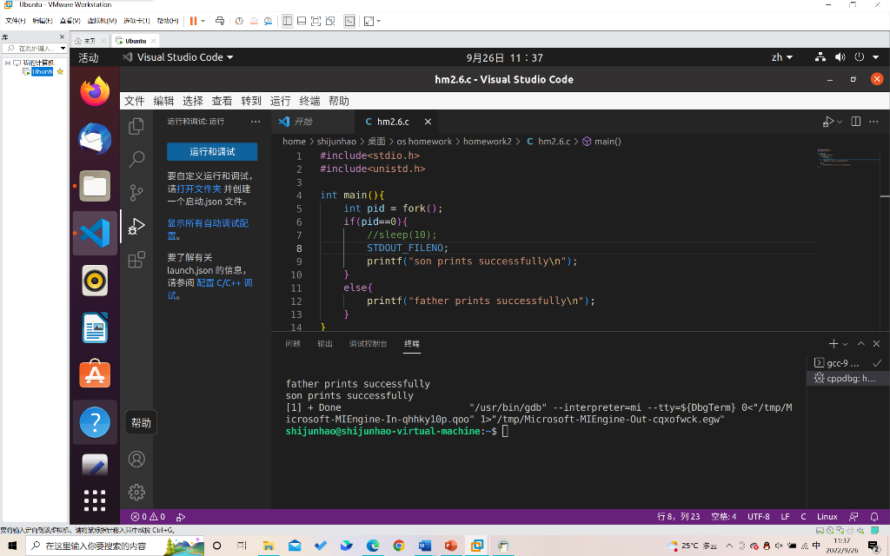

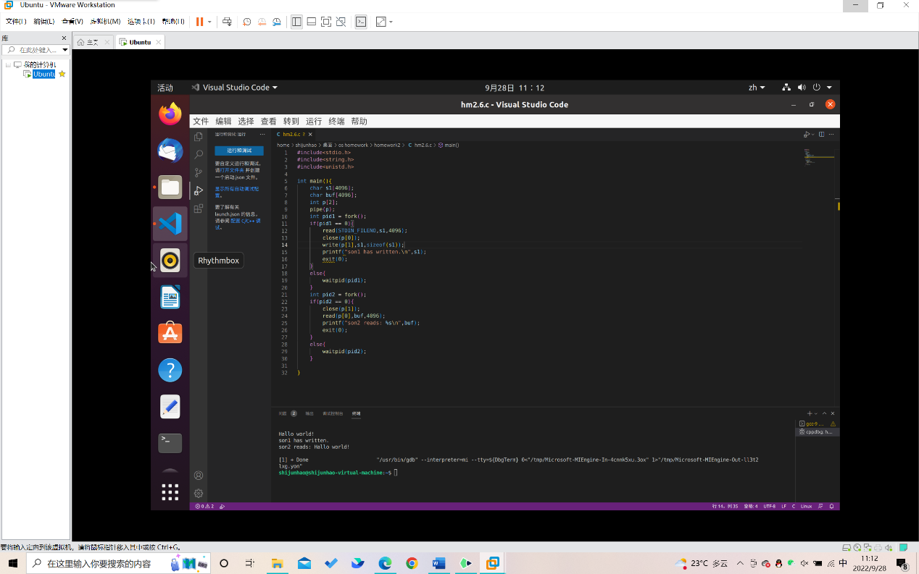8、见下方截图

1. 第六章

一万次循环read(STDIN_FILENO, buf, 0)所花的时间约为5000微妙，即单次指令执行时间约为0.5微妙。

（以下为截屏）